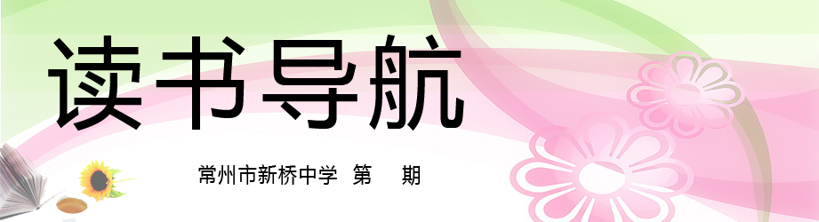
8
2013年05月
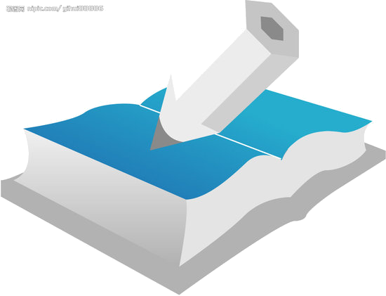

名家精品阅读：刘心武散文

刘心武（1942～）
四川成都人。1977年开始发表作品。1979年加入中国作家协会。著有短篇小说《班主任》《我爱每一片绿叶》《黑墙》、《白牙》等，中篇小说《如意》《立体交叉桥》《小墩子》等，长篇小说《钟鼓楼》《四牌楼》《栖凤楼》《风过耳》等，纪实作品《5·19长镜头》、《公共汽车咏叹调》。《钟鼓楼》获第二届茅盾文学奖，《班主任》获1978年全国首届优秀短篇小说奖第一名。若干作品被译为法、日、英、德、俄、意、韩、瑞典、捷克、希伯来等文字在境外发表、出版。

玻璃翠
皱皮苹果
譬如朝露
咀嚼蒲公英
心灵百叶窗
一把米有多少粒？
这朵花儿叫喜欢
勇对平淡
顾影自赏
丢
拉上窗帘
神秘的恭王府
跟自己约谈
长吻蜂

巴金散文/名家精品阅读
作者简介
巴金(1904～2005)，原名李尧棠，字芾甘，笔名佩竿、余一等，20世纪中国杰出的文学大师，是“五四”新文化运动以来最有影响的作家之一，被读者们称为“时代的良心”，曾荣获但丁文学奖等多种国际奖项。 1927年初，巴金赴法国留学，写成了处女作长篇小说《灭亡》，发表时始用笔名“巴金”。1928年，他回到上海，从事创作和翻译。此后，创作了代表作长篇小说“激流三部曲”(《家》、《春》、《秋》)，“爱情的三部曲”(《雾》、《雨》、《电》)等，出版了《复仇》、《将军》、《神·鬼·人》等短篇小说集和《海行杂记》、《忆》、《短简》等散文集。新中国成立后，巴金笔耕不辍。1962年出版的《巴金文集》(14卷)收入了其新中国成立前的作品。进入耄耋之年，巴金先生还写出了《随想录》等富于哲理的巨著。 在七十多年的创作生涯中，巴金共有一千万字的著作和数百万字的译著。其著作先后被译成二十多种文字，在海内外广为流传。2003年，国务院授予他“人民作家”的荣誉称号。




精彩书摘
皱皮苹果
从郊区书房回到城里的家，总会遭逢一大摞待拆看的邮件，我的习惯是先看熟悉者的，对于那些寄件方不熟悉的，一般是先拆看外表堂皇的，这是否有些个“嫌贫爱富”？但“金玉其外”的诱惑，恐怕是很多人都难以拒绝的，尽管往往会发现“败絮其中”，也只好叹息一声了之。有的来函，信封寒酸，字迹幼稚，右下角的地址是某镇某村，由作协或编辑部贴条转来，根据近年来的经验，这样的信函，很少是读我新作品后告知感想的读者来信，多半是附上他写的并不成熟的习作，希望我能往报刊推荐的。
回到城里，大体浏览—下积存的邮件后，我多半会下楼，到附近绿地遛遛。那天到票友聚集的廊亭，听他们轮番演唱，几位经常炫技的票友，已成为我们那一带的明星，我一见他们那堂皇的架势，就总要坐到廊栏上洗耳恭听，无论是裘派黑头，还是程派青衣，听着那些唱段，真觉得满耳落花，满心沁芳。不仅那些名票脸熟，就连总去旁听的，也有若干熟脸。有位年纪估计跟我相仿的，个头矮小，其貌不扬，他欣赏时，总轻闭双眼，一只手还随那声腔在膝上轻扣，他那满脸的皱纹也微微抖动，令我觉得非常滑稽。
那天傍晚遛弯回家，饭后想吃水果，去阳台取。我家的水果一般都放在阳台的一个大纸匣里，弯腰一看，所储水果不多了，又忽然发现，在角落里，有只不大的苹果，显然是很久以前买来，—直忘了吃的，赶忙取出来，放在手心里一看，它那表皮已经干燥得起皱了。
想起多年前读过的—首诗，忘了是国人写的还是翻译过来的，里头有几句是以苹果的名义请求：“削我皮，或者用牙啃／之前，能否仔细欣赏—下／我表皮的美丽。”苹果，以及其他水果，确实有权利这样地要求人类。实际上我是一贯比较注意水果外表的，而且经常“以貌取果”，也懂得把比如说苹果的外皮当做专门的审美对象。我曾很小心地将一只大苹果那华丽的外衣削成连续不断的螺丝转，然后将它巧妙地搁放到桌子上，令它望去仍是一只完整的大苹果。
那天我仔细端详那只皱皮苹果，忽然非常感动。它在被遗忘的那相当长的一段时间里，不让自己沾染霉菌，坚决地不腐烂，因此虽然它的表皮因脱水而发皱，却身无黑斑，并且，让那红晕依然具有诱惑力，还散发出一种略带酒味的甜香。它是怎样度过那些寂寞的日子，如何洁身自好、保存实力，甚至还利用那被冷落的时间，尽量把自己的糖分保持住的？
我把皱皮削掉，那苹果露出的果肉居然鲜若处子，先尝一口，异常香甜！吃完它，还回味了许久。
第二天，我又下楼遛弯，又去听那些票友演唱。那位我觉得颇为滑稽的听众，又在那里闭眼击节。我忽然觉得，他很像是一只皱皮苹果。待那边一曲唱完，我就跟他说，您何不来上一段？他脸倏地红了，更像皱皮苹果了。接着也有其他人注意到了他，跟着劝，或者竟是跟着起哄，后来连操琴的也问，他究竟想露哪段？他呢，站起来，走到人群当中，说了声“让徐州”，清清嗓子，跟拉琴的对了对弦，然后在琴师配合下，居然唱起了言派腔，宛转优雅，吐字如珠，我觉得那一刻他就仿佛削掉皱皮的苹果，因为在落寞中久久地自爱，保存住了一腔鲜活，—旦得以施展，则散发出沁脾的香甜。一曲终了，掌声里，我悟出更多。
我承认，因为对积存的邮件里那些“皱皮”的一贯轻视，有的启封后潦草一瞥，就马上当做废物丢弃。现在，我提醒自己，也许，那会是一只“皱皮苹果”，虽然其貌不扬，甚至委琐鄙陋，但表皮里面，却会有鲜活的甜汁，我必须慎重对待，不得轻率处置。尽管到目前为止，还没发现好比能唱言派“让徐州”的高手能人，但殷殷期待之心，确是有了。
又想到，悠悠人生，谁能永居中心？谁能永有抢眼而马上被选取、光艳显示的机会？我自己，也颇像滑落到果匣角落的一只苹果，我能否努力避免感染霉菌，在洁身自好中，任凭表皮起皱，而内里仍默默地保持，积蓄着能贡献于他人、社会的精华呢？

精彩导读
“这个娃娃本来是给你的弟媳妇的，因为怕她不会好好待他，所以送 给你。” 这是母亲在她的梦里听见的“送子娘娘”说的话。每当晴明的午后， 母亲在她那间朝南的屋子里做针线的时候，她常常对我们弟兄姊妹（或 者还有老妈子在场）叙述她这个奇怪的梦。 “第二天就把你生下来了。” 母亲抬起她的圆圆脸，用爱怜横溢的眼光看我，我那时站在她的身边。 “想不到却是一个这样淘气娃娃！” 母亲微微一笑，我们也都笑了。 母亲很爱我。虽然她有时候笑着说我是淘气的孩子，可是她从来没 有骂过我。她让我在温柔、和平的气氛中度过了我的幼年时代。 一张温和的圆圆脸，被刨花水抿得光光的头发，常常带笑的嘴。淡 青色湖绉滚宽边的大袖短袄，没有领子。 我每次回溯到我的最远的过去，我的脑子里就浮现了母亲的面颜。 我的最初的回忆是跟母亲分不开的。我尤其不能忘记的是母亲的温 柔的声音。 我四五岁的光景，跟着母亲从成都到了川北的广元县，父亲在那里 做县官。 衙门，很大一个地方，进去是一大块空地，两旁是监牢，大堂，二堂， 三堂，四堂，还有草地，还有稀疏的桑林，算起来大概有六七进。 我们住在三堂里。 最初我同母亲睡，睡在母亲那张架子床上。热天床架上挂着罗纹帐 子或者麻布帐子，冷天挂着白布帐子。帐子外面有微光，这是从方桌上 那盏清油灯的灯草上发出来的。 清油灯，长的颈项，圆的灯盘，黯淡的灯光，有时候灯草上结了黑 的灯花，必剥必剥地燃着。 我睡在被窝里，常常想着“母亲”这两个字的意义。 白天，我们在书房里读书，地点是在二堂旁边。窗外有一个小小的 花园。 先生是一个温和的中年人，面貌非常和善。他有时绘地图。他还会 画铅笔画。他有彩色铅笔，这是我们最羡慕的。 学生是我的两个哥哥、两个姐姐和我。 一个老书童服侍我们。这个人名叫贾福，六十岁的年纪，头发已经 白了。 在书房里我早晨认几十个字，下午读几页书，每天很早就放学出来。 三哥的功课比我的稍微多一点，他比我只大一岁多。 贾福把我们送到母亲的房里。母亲给我们吃一点糖果。我们在母亲 的房里玩了一会儿。 “香儿。”三哥开始叫起来。 我也叫着这个、r头的名字。 一个十二三岁的瓜子脸的少女跑了进来，露着一脸的笑容。 “陪我们到四堂后面去耍！” 她高兴地微笑了。 “香儿，你小心照应他们！”母亲这样吩咐。 “是。”她应了一声，就带着我们出去了。 我们穿过后房门出去。 我们走下石阶，就往草地上跑。 草地的两边种了几排桑树，中间露出一条宽的过道。 桑叶肥大，绿荫荫的一大片。 两三只花鸡在过道中间跑。 “我们快来拾桑果！” 香儿带笑地牵着我的手往桑树下面跑。 桑葚的甜香马上扑进了我的鼻子。 “好香呀！” 满地都是桑葚，深紫色的果子，有许多碎了，是跌碎了的，是被鸡 的脚爪踏坏了的，是被鸡的嘴壳啄破了的。 到处是鲜艳的深紫色的汁水。 我们兜起衣襟，躬着腰去拾桑葚。P3-4

